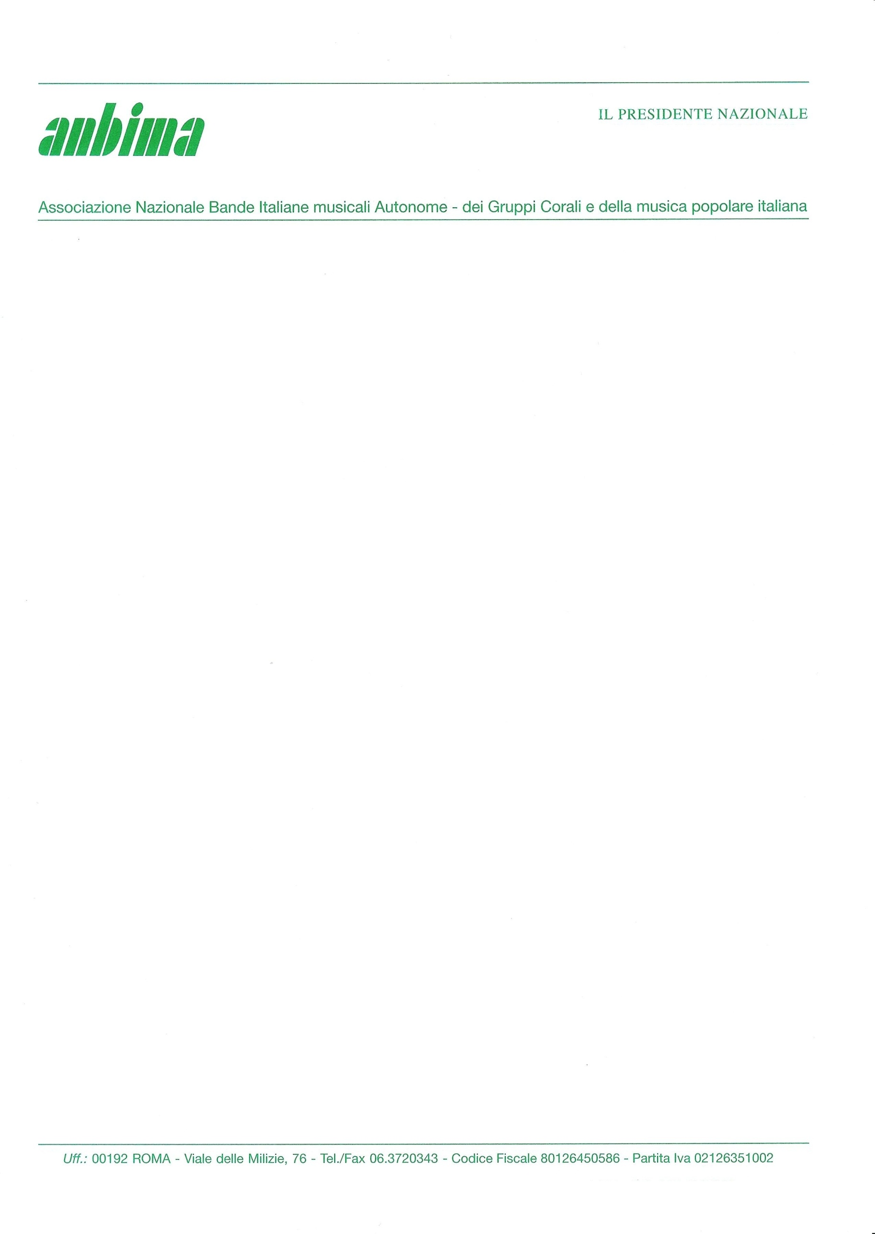

**MODULO ADESIONE alla festa nazionale ANBIMA di**

***Santa cecilia***

Sabato 1 Dicembre 2018, ore 17,00 - Roma – Basilica di Santa Cecilia in Trastevere

Il sottoscritto ________________________________________________ responsabile del gruppo _______________________________________________ di ___________________________________

**Dichiara di aderire all’iniziativa**

Il gruppo _____________________________________________________ sarà composto da n. _______

strumentisti e n. ______ dirigenti e accompagnatori.

Il presente modulo debitamente compilato va inviato entro e non oltre il 16 novembre 2018 ai seguenti indirizzi mail: [segretario@anbima.it](mailto:segretario@anbima.it) e [ufficio.nazionale@anbima.it](mailto:ufficio.nazionale@anbima.it).

*La persona da contattare per eventuali necessità è:*

*Sig. _________________________________, residente a _____________________________________,*

*Via ______________________________________________________, tel. _______________________,*

*Cell. _________________, Fax. _________________, mail. ____________________________________*

*Per ogni qualsiasi tipo di richiesta o informazione si prega di contattare:*

Ufficio Nazionale Anbima, Nicoletta al 06.3720343 o per e-mail [ufficio.nazionale@anbima.it](mailto:ufficio.nazionale@anbima.it)

Segretario Nazionale ANBIMA, dott. Andrea Romiti al 334.1454248 o per e-mail [segretario@anbima.it](mailto:segretario@anbima.it)

***La disponibilità è per sole 20 bande, farà fede la data di iscrizione per l’accettazione delle partecipanti all’evento.***

***Il programma sarà diffuso al più presto.***

***Ogni spesa di partecipazione sarà a carico dell’Unità di Base partecipante all’evento.***